МИНИСТЕРСТВО ТРАНСПОРТА
РОССИЙСКОЙ ФЕДЕРАЦИИ
ФЕДЕРАЛЬНОЕ ГОСУДАРСТВЕННОЕ
АВТОНОМНОЕ ОБРАЗОВАТЕЛЬНОЕ
УЧРЕЖДЕНИЕ ВЫСШЕГО
ОБРАЗОВАНИЯ
“РОССИЙСКИЙ УНИВЕРСИТЕТ
ТРАНСПОРТА” (МИИТ)

Институт транспортной техники и систем
управления
(ИТТСУ)

Кафедра “Управление и защита информации”

Тема: “Лабораторная работа №5”
Вариант 17

Выполнил студент группы ТКИ-542
Павлючков Д.Д.
Специальность 10.05.01 “Компьютерная безопасность”
Преподаватель: к.т.н. Сафронов А.И.

Москва
2025

1. Цель работы
Целью данной лабораторной работы является приобретение практических навыков разработки одностраничных локальных web-приложений (LSPWA) под управлением фреймворка Vue.js на языке JavaScript.

2. Формулировка задачи
Разработать локальные одностраничные web-приложение (LSPWA) под управлением фреймворка Vue.js на языке JavaScript в соответствии с указаниями вариантов индивидуального задания.

Базовая структура отчёта по работе:

1. Цель работы.
2. Формулировки задач.
2.1. Задача на витки жизненного цикла (hooks).
2.2. Задача на циклы (v-for).
2.3. Задача с наблюдателями (watch).
3. Спецификация оборудования, на котором выполнялась работа.
4. Информация об используемом браузере.
5. Технология локального подключения фреймворка Vue.js.
6. Схемы жизненного цикла.
6.1. Русифицированная схема жизненного цикла Vue.js из официальной документации.
6.2. Русифицированная схема жизненного цикла Vue.js с точки зрения ТП согласно нотации, определённой рабочим коллективом.
7. Таблица соответствия переменных и методов, используемых в web-приложении.
8. Содержательная часть
8.1. Витки жизненного цикла (код web-приложения + отображение в браузере + схема ТП согласно нотации, определённой рабочим коллективом).
8.2. Циклическая отрисовка (код web-приложения + отображение в браузере + схема ТП согласно нотации, определённой рабочим коллективом).
8.3. Наблюдатели (код web-приложения + отображение в браузере + схема ТП согласно нотации, определённой рабочим коллективом).
9. Вывод.

Реализовать:
– локально (LSPWA), не прибегая к инструментарию Node.js и npm (Node Package Manager);
– v-for в файле с именем index-v-for_Familiya_I_O.html;
– watches в файле с именем index-watches_Familiya_I_O.html;
– витки жизненного цикла в файле с именем index-hooks_Familiya_I_O.html.

Комплектность отчёта:
– Word-документ согласно «Базовой структуре отчёта»;
– перечень web-страниц и приложений к ним согласно разделу «Реализовать».

Вариант для приложения 5.1:
Реализовать схему тестирования и демонстрации работы всех витков / хуков / методов жизненного цикла фреймворка Vue.js в формате одностраничного web-приложения согласно варианту индивидуального задания по разделу [5.1].
Приветствуется реализация схемы тестирования под управлением Vue.js 3.x (Приложение 1), однако основной для выполнения лабораторной работы является версия Vue.js 2.x, поскольку большая часть лекционных материалов содержит примеры именно для неё.
Примечание: если в задании явно указана разработка как на Vue.js 3.x, так и на Vue.js 2.x, то реализовать обе.
Привести в отчёте русифицированную схему жизненного цикла Vue.js 3.x / Vue.js 2.x. Рекомендуется провести пофрагментрую аналогию с готовой схемой из официальной документации.
Близкая реализация web-приложения для тестирования под Vue.js 2.x приведена в Приложении 2.
Привести информацию об используемом браузере по аналогии с иллюстрациями, представленными в Приложении 3.
Составить таблицу соответствия переменных и методов, используемых в web-приложении. Структура таблицы соответствия представлена в Приложении 4.
Заполнить спецификацию оборудования, используемого для выполнения работы Приложение 5.
Не использовать: jQuerry, «чистый» JavaScript (внимание: в некоторых вариантах* без него не обойтись) (Приложение 2).
Реализовать: локально, не прибегая к инструментарию Node.js и npm (Node Package Manager) – раскрыть данный вопрос в пункте 5 отчёта.
Рекомендации: для отработки отдельных+ витков / хуков / методов жизненного цикла неизбежно потребуется воспользоваться встроенной браузерной консолью.
Вариант для приложения 5.1:
Вариант 17. Предусмотреть возможность взаимного воздействия пары вложенных в основной экземпляр компонентов Vue.js на активацию витков жизненного цикла друг друга. Создание и уничтожение не задействовать.
Вариант для приложения 5.2:
Вариант 17. В области масштабируемой векторной графики <svg> фиксированных размеров 640 на 480 пикселей по ширине и высоте, соответственно, строить отрезками с единичным шагом функцию y(x) = x * x. Предоставить оператору возможность вводить параметры диапазонов рассмотрения графика функции как по абсциссе, так и по ординате, намечать засечки на осях с численными значениями под ними. Предусмотреть возможность отключения осей по отдельности, отключения подписей с числовыми значениями, отключения засечек. Для каждого состояния видимости / невидимости ввести элемент <input> в режиме checkbox.
Вариант для приложения 5.3:
Вариант 17. Список <select> наполняется последовательно пунктами, наименование которых вводятся в <input> и подтверждается нажатием на «пробел» («Spacebar»). Выставляется ограничение на ввод – запрещено вводить более 15 символов. Как только очередной вводимый элемент составляет более 15 символов – содержимое списка очищается. Предусмотреть возможность возврата значений списка по «Ctrl» + «z» при фокусе на <input>.

3. Спецификация оборудования, на котором выполнялась работа.

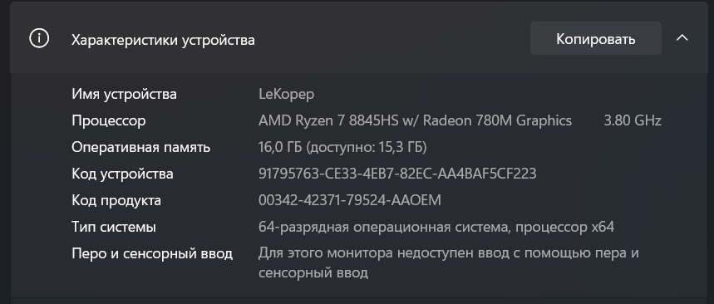
Рисунок 1 – Сведения об ОС и оборудовании, на котором выполнялась работа

4. Информация об используемом браузере.

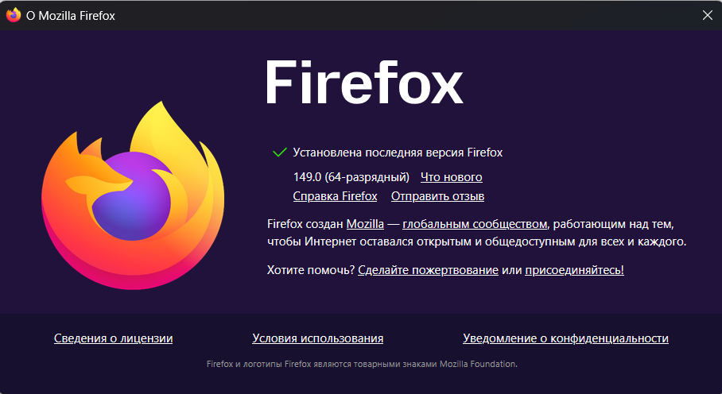
Рисунок 2 – Информация об используемом браузере

5. Технология локального (LSPWA) подключения фреймворка Vue.js.

Рисунок 3 – Технология локального (LSPWA) подключения фреймворка Vue.js.
6. Схемы жизненного цикла.
6.1 Русифицированная схема жизненного цикла Vue.js из официальной документации.
См. Приложение 2

6.2 Русифицированная схема жизненного цикла Vue.js с точки зрения ТП согласно нотации, определённой рабочим коллективом (Сеть Петри).

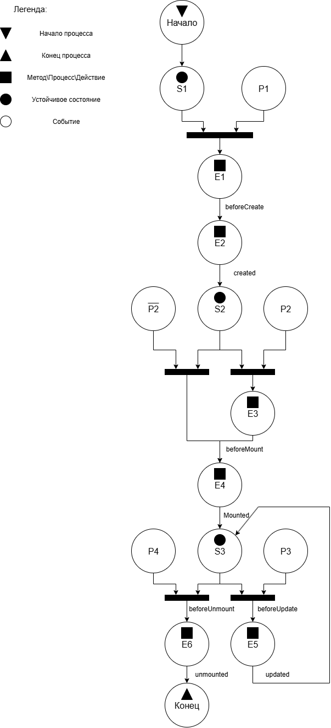

Рисунок 4 – Русифицированная схема жизненного цикла Vue.js с точки зрения ТП согласно нотации, определённой рабочим коллективом (Сеть Петри)
Описание сети Петри
- состояния (states)
s1 – происходит рендер страницы
s2 – объект создан
s3 – объект смонтирован
- действия (effects)
e1 – выполнение setup()
e2 – инициализация Options API
e3 – компиляция шаблонов на лету
e4 – начальный рендеринг создание и вставка DOM узлов
e5 – повторный рендеринг и исправления
e6 – размонтирование
- события (prompts)
p1 – рендерер сталкивается с компонентов Vue
p2 – есть пред-скомпилированный шаблон
p3 – изменение данных страницы
p4 – компонент размонтируется

7. Содержательная часть.
7.1 Витки жизненного цикла

7.1.1 Составление сети Петри технологического процесса внутри веб-страницы приложения 1.
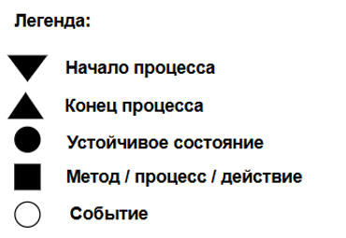
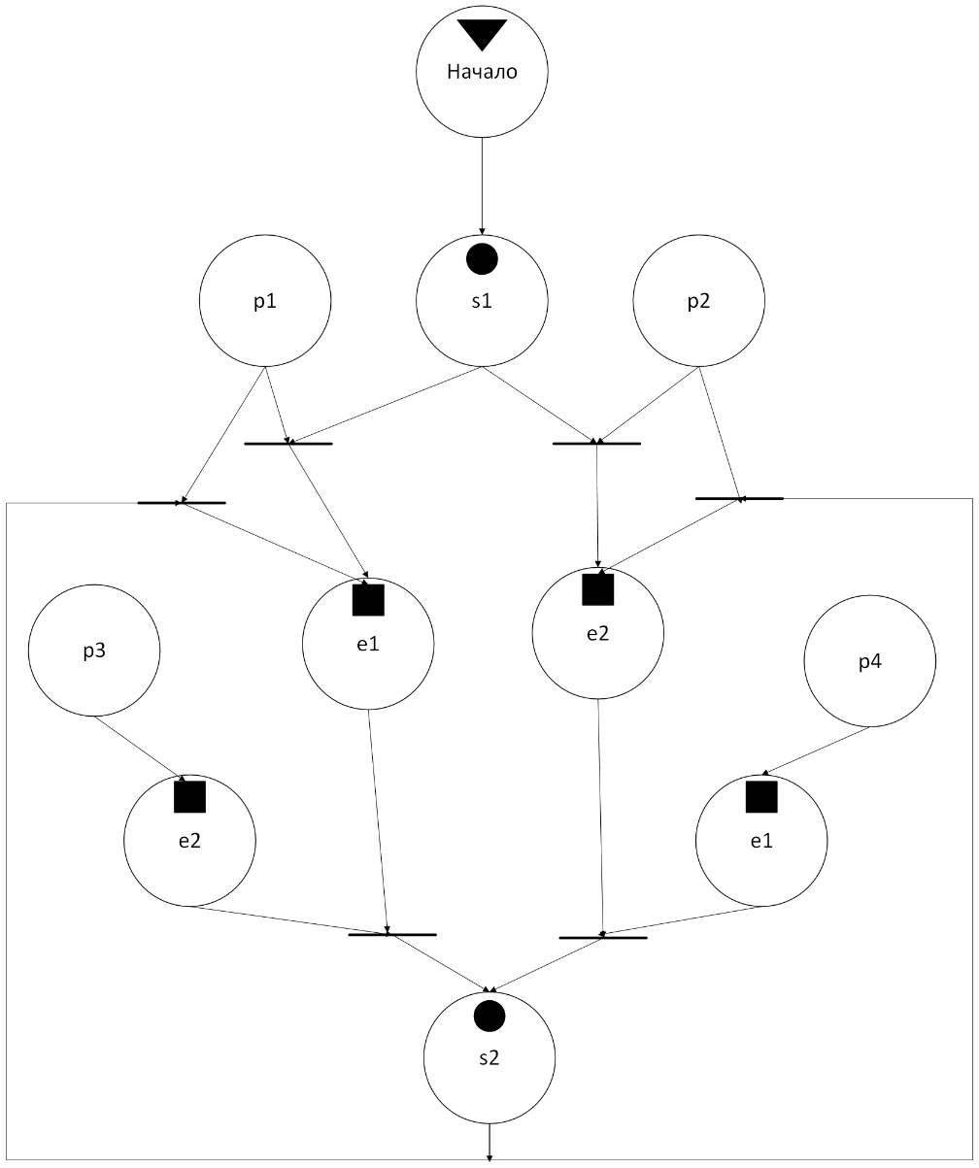
Рисунок 5 – Сеть Петри технологического процесса веб-страницы приложения 1
Описание сети Петри
- состояния
s1 – страница загружена и ожидает действий пользователя с начальными компонентами
s2 – страница ожидает действий пользователя после обновления компонентов
- действия
e1 – обновление компонента A
e2 – обновление компонента B
- события
p1 – нажата кнопка «Обновить A»
p2 – нажата кнопка «Обновить B»
p3 – активирован хук updated компонента B
p4 – активирован хук updated компонента A

7.1.2 Листинг веб-страницы приложения 1.
<!DOCTYPE html>
<html lang="ru">
<head>
<meta charset="UTF-8">
<title>17-hooks_Pavlyuchkov_D_D</title>
<script src="https://cdn.jsdelivr.net/npm/vue@2/dist/vue.js"></script>
<style>
body {
margin: 20px;
font-family: Arial, sans-serif;
}

.top-panel {
position: sticky;
top: 0;
background: white;
padding-bottom: 12px;
}

.components-row {
display: flex;
gap: 40px;
align-items: flex-start;
margin-top: 10px;
margin-bottom: 20px;
}

.component-box {
border: 1px solid black;
padding: 12px;
min-width: 180px;
}

.log-box {
border: 1px solid black;
padding: 10px;
height: 260px;
overflow-y: auto;
}

.log-box p {
margin: 4px 0;
}
</style>
</head>
<body>

<div id="appVue">

<div class="top-panel">
<div class="components-row">
<component-a
:signal="signal"
@send-a-signal="fromAButton">
</component-a>

<component-b
:signal="signal"
@send-b-signal="fromBButton">
</component-b>
</div>
</div>

<p><strong>Журнал событий:</strong></p>
<div class="log-box">
<p v-for="(m, index) in message" :key="index">{{ m }}</p>
</div>

</div>

<script>
Vue.component('component-a', {
props: ['signal'],

data: function () {
return {
a: 1,
lastHandled: -1,
lastLoggedSignal: -1
};
},

template: `
<div class="component-box">
<p><strong>Компонент A</strong></p>
<p>A = {{ a }}</p>
<button @click="pressA">Обновить A</button>
<span style="display:none">{{ signal.id }}</span>
</div>
`,

methods: {
pressA: function () {
this.a = this.a + 1;
this.$root.addMessage('Нажата кнопка "Обновить A" -> A изменён');
this.$emit('send-a-signal');
}
},

beforeCreate: function () {
console.log('Component A -> beforeCreate');
},

created: function () {
console.log('Component A -> created');
},

beforeMount: function () {
console.log('Component A -> beforeMount');
},

mounted: function () {
console.log('Component A -> mounted');
this.$root.addMessage('Компонент A смонтирован');
},

beforeUpdate: function () {
if (this.signal.id !== this.lastLoggedSignal) {
console.log('Component A -> beforeUpdate');
this.$root.addMessage('Перед обновлением компонента A');
}
},

updated: function () {
if (this.signal.id !== this.lastLoggedSignal) {
console.log('Component A -> updated');
this.$root.addMessage('Компонент A обновлён');
this.lastLoggedSignal = this.signal.id;
}

if (
this.signal.source === 'B_BUTTON' &&
this.lastHandled !== this.signal.id
) {
this.lastHandled = this.signal.id;
this.a = this.a + 1;
this.$root.addMessage('После нажатия кнопки B хук updated компонента A вызвал ответное изменение A');
}
}
});

Vue.component('component-b', {
props: ['signal'],

data: function () {
return {
b: 1,
lastHandled: -1,
lastLoggedSignal: -1
};
},

template: `
<div class="component-box">
<p><strong>Компонент B</strong></p>
<p>B = {{ b }}</p>
<button @click="pressB">Обновить B</button>
<span style="display:none">{{ signal.id }}</span>
</div>
`,

methods: {
pressB: function () {
this.b = this.b + 1;
this.$root.addMessage('Нажата кнопка "Обновить B" -> B изменён');
this.$emit('send-b-signal');
}
},

beforeCreate: function () {
console.log('Component B -> beforeCreate');
},

created: function () {
console.log('Component B -> created');
},

beforeMount: function () {
console.log('Component B -> beforeMount');
},

mounted: function () {
console.log('Component B -> mounted');
this.$root.addMessage('Компонент B смонтирован');
},

beforeUpdate: function () {
if (this.signal.id !== this.lastLoggedSignal) {
console.log('Component B -> beforeUpdate');
this.$root.addMessage('Перед обновлением компонента B');
}
},

updated: function () {
if (this.signal.id !== this.lastLoggedSignal) {
console.log('Component B -> updated');
this.$root.addMessage('Компонент B обновлён');
this.lastLoggedSignal = this.signal.id;
}

if (
this.signal.source === 'A_BUTTON' &&
this.lastHandled !== this.signal.id
) {
this.lastHandled = this.signal.id;
this.b = this.b + 1;
this.$root.addMessage('После нажатия кнопки A хук updated компонента B вызвал ответное изменение B');
}
}
});

new Vue({
el: '#appVue',

data: {
message: [],
signal: {
source: 'INIT',
id: 0
}
},

beforeCreate: function () {
console.log('Root -> beforeCreate');
},

created: function () {
console.log('Root -> created');
},

beforeMount: function () {
console.log('Root -> beforeMount');
},

mounted: function () {
console.log('Root -> mounted');
this.addMessage('Объект Vue смонтирован');
},

methods: {
addMessage: function (text) {
var currentDate = new Date();
var timeString = currentDate.toLocaleTimeString();
this.message.push(
text + ': ' +
timeString +
' мс: ' +
currentDate.getMilliseconds()
);
},

fromAButton: function () {
this.signal = {
source: 'A_BUTTON',
id: this.signal.id + 1
};
},

fromBButton: function () {
this.signal = {
source: 'B_BUTTON',
id: this.signal.id + 1
};
}
}
});
</script>

</body>
</html>

7.1.3 Результат отображения веб-страницы приложения 1 в браузере.
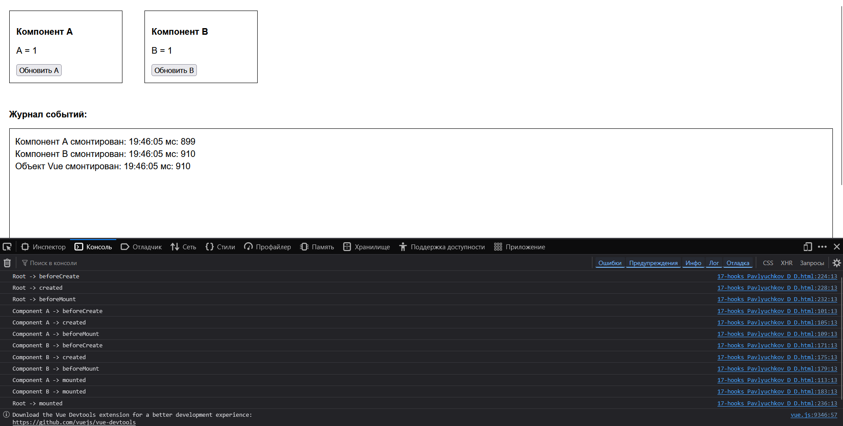
Рисунок 6 – Результат отображения в браузере веб-страницы приложения 1

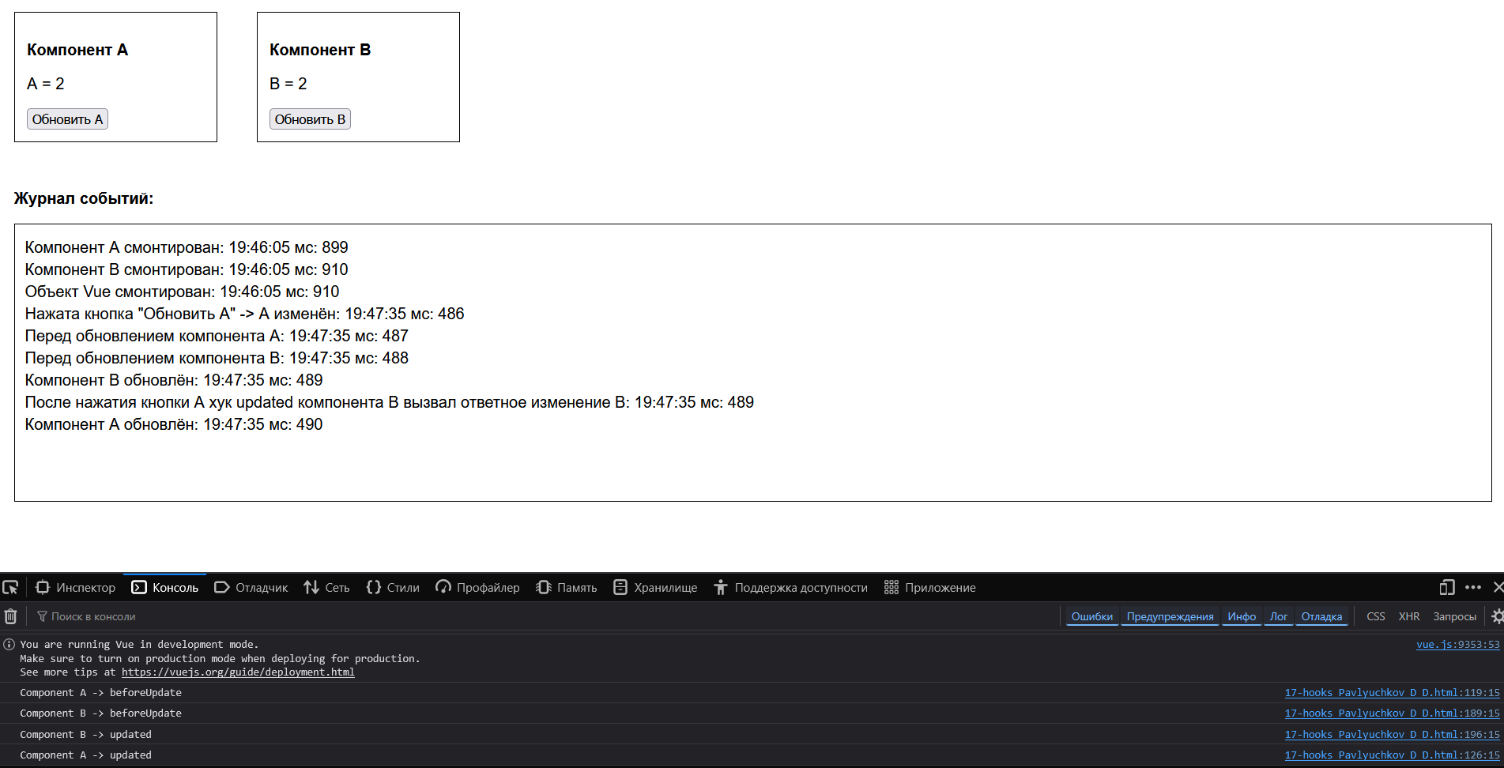
Рисунок 7 – Результат отображения в браузере веб-страницы приложения 1 после нажатие на кнопку «Обновить А»
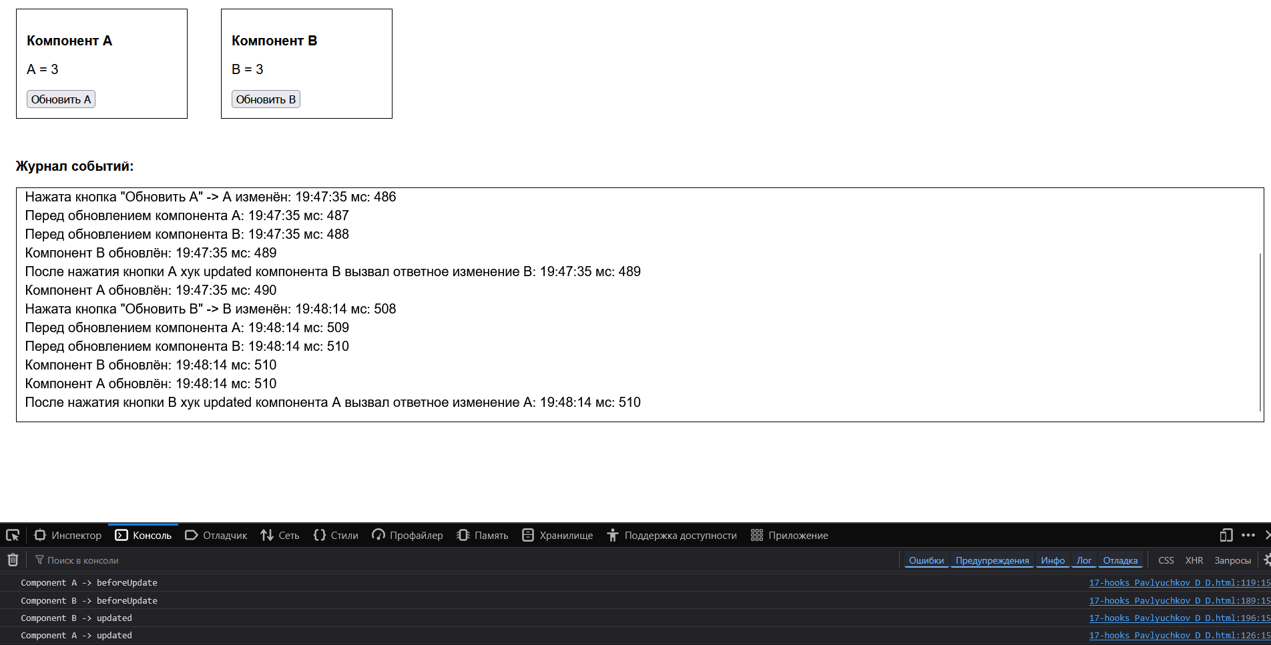
Рисунок 8 – Результат отображения в браузере веб-страницы приложения 1 после нажатие на кнопку «Обновить В»
7.2. Методы и события.

7.2.1 Составление сети Петри технологического процесса внутри веб-страницы приложения 2.

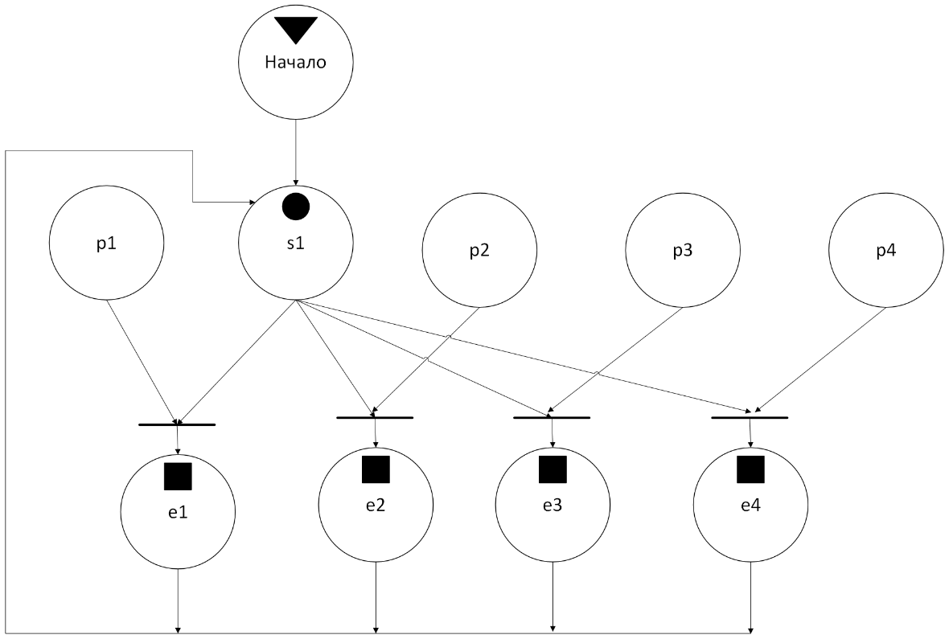
Рисунок 9 – Сеть Петри технологического процесса веб-страницы приложения 2

Описание сети Петри
- состояния
s1 – форма ожидает действий пользователя
- действия
e1 – построение графика функции y = x * x
e2 – изменение видимости осей
e3 – изменение видимости засечек
e4 – изменение видимости подписей

- события (prompts)
p1 – введены диапазоны по оси X и оси Y
p2 – нажат checkbox «ось X» / «ось Y»
p3 – нажат checkbox «засечки»
p3 – нажат checkbox «подписи»

7.2.2 Листинг веб-страницы приложения 2.
<!DOCTYPE html>
<html lang="ru">
<head>
<meta charset="UTF-8">
<title>17-v-for_Pavlyuchkov_D_D</title>
<script src="https://unpkg.com/vue@3/dist/vue.global.js"></script>
</head>
<body>

<div id="app">

<div>
Xmin:
<input type="number" v-model.number="xmin">

Xmax:
<input type="number" v-model.number="xmax">
</div>

<div>
Ymin:
<input type="number" v-model.number="ymin">

Ymax:
<input type="number" v-model.number="ymax">
</div>

<div>
<label>
<input type="checkbox" v-model="showAxisX">
Ось X
</label>

<label>
<input type="checkbox" v-model="showAxisY">
Ось Y
</label>

<label>
<input type="checkbox" v-model="showTicks">
Засечки
</label>

<label>
<input type="checkbox" v-model="showLabels">
Подписи
</label>
</div>

<div v-if="!isValidRange">
Неверно задан диапазон
</div>

<svg v-if="isValidRange" width="640" height="480" style="border:1px solid black;">

<line
v-if="showAxisX && axisXVisible"
x1="0"
:y1="zeroY"
x2="640"
:y2="zeroY"
stroke="black"
></line>

<line
v-if="showAxisY && axisYVisible"
:x1="zeroX"
y1="0"
:x2="zeroX"
y2="480"
stroke="black"
></line>

<template v-if="showAxisX && axisXVisible && showTicks">
<line
v-for="(xValue, index) in xMarks"
:key="'xtick' + index"
:x1="toSvgX(xValue)"
:y1="zeroY - 5"
:x2="toSvgX(xValue)"
:y2="zeroY + 5"
stroke="black"
></line>
</template>

<template v-if="showAxisX && axisXVisible && showLabels">
<text
v-for="(xValue, index) in xMarks"
:key="'xlabel' + index"
:x="toSvgX(xValue)"
:y="zeroY + 18"
font-size="10"
text-anchor="middle"
>
{{ xValue }}
</text>
</template>

<template v-if="showAxisY && axisYVisible && showTicks">
<line
v-for="(yValue, index) in yMarks"
:key="'ytick' + index"
:x1="zeroX - 5"
:y1="toSvgY(yValue)"
:x2="zeroX + 5"
:y2="toSvgY(yValue)"
stroke="black"
></line>
</template>

<template v-if="showAxisY && axisYVisible && showLabels">
<text
v-for="(yValue, index) in yMarks"
:key="'ylabel' + index"
:x="zeroX - 8"
:y="toSvgY(yValue) + 3"
font-size="10"
text-anchor="end"
>
{{ yValue }}
</text>
</template>

<line
v-for="(segment, index) in segments"
:key="'segment' + index"
:x1="segment.x1"
:y1="segment.y1"
:x2="segment.x2"
:y2="segment.y2"
stroke="red"
></line>

</svg>

</div>

<script>
Vue.createApp({
data() {
return {
xmin: -10,
xmax: 10,
ymin: 0,
ymax: 100,
showAxisX: true,
showAxisY: true,
showTicks: true,
showLabels: true
}
},

computed: {
isValidRange() {
return this.xmin < this.xmax && this.ymin < this.ymax
},

axisXVisible() {
return this.ymin <= 0 && this.ymax >= 0
},

axisYVisible() {
return this.xmin <= 0 && this.xmax >= 0
},

zeroX() {
return this.toSvgX(0)
},

zeroY() {
return this.toSvgY(0)
},

xMarks() {
let result = []

for (let x = Math.ceil(this.xmin); x <= Math.floor(this.xmax); x++) {
result.push(x)
}

return result
},

yStep() {
let range = this.ymax - this.ymin

if (range <= 20) return 1
if (range <= 50) return 5
if (range <= 200) return 10

return 20
},

yMarks() {
let result = []
let start = Math.ceil(this.ymin / this.yStep) * this.yStep

for (let y = start; y <= this.ymax; y += this.yStep) {
result.push(y)
}

return result
},

segments() {
let result = []

let x = this.xmin

while (x < this.xmax) {

let nextX = Math.min(x + 1, this.xmax)

let y1 = x * x
let y2 = nextX * nextX

result.push({
x1: this.toSvgX(x),
y1: this.toSvgY(y1),
x2: this.toSvgX(nextX),
y2: this.toSvgY(y2)
})

x = nextX
}

return result
}
},

methods: {
toSvgX(x) {
return (x - this.xmin) * 640 / (this.xmax - this.xmin)
},

toSvgY(y) {
return 480 - (y - this.ymin) * 480 / (this.ymax - this.ymin)
}
}
}).mount('#app')
</script>

</body>
</html>

7.2.3 Результат отображения веб-страницы приложения 2.
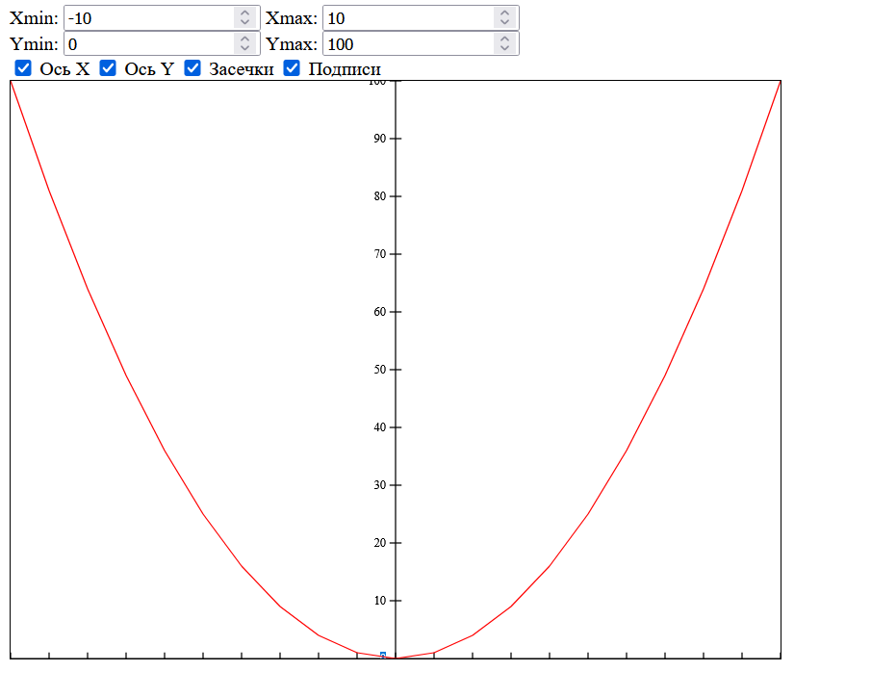
Рисунок 10 – Результат отображения в браузере веб-страницы приложения 2

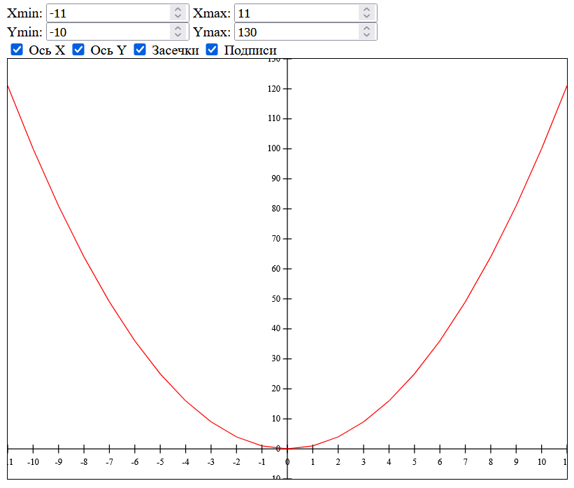
Рисунок 11 – Результат отображения в браузере веб-страницы приложения 2 при изменении X min/max и Y min/max
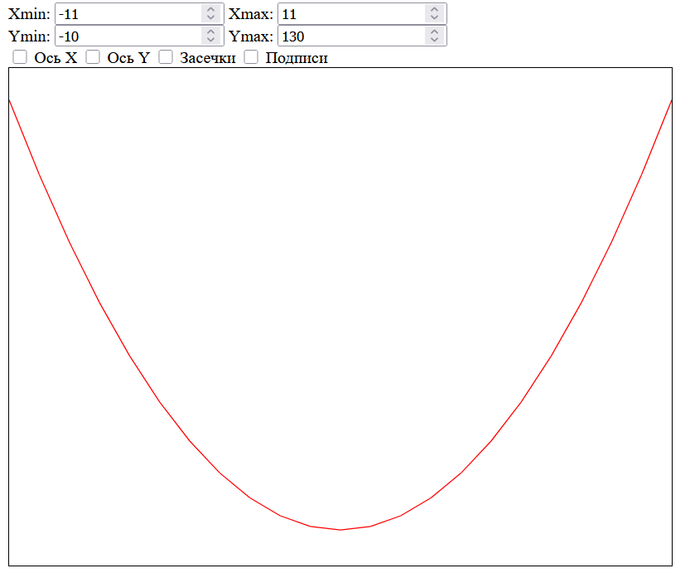
Рисунок 12 – Результат отображения в браузере веб-страницы приложения 2 после изменения отображения элементов

7.3 Параметрическая связка.

7.3.1 Составление сети Петри технологического процесса внутри веб-страницы приложения 3.

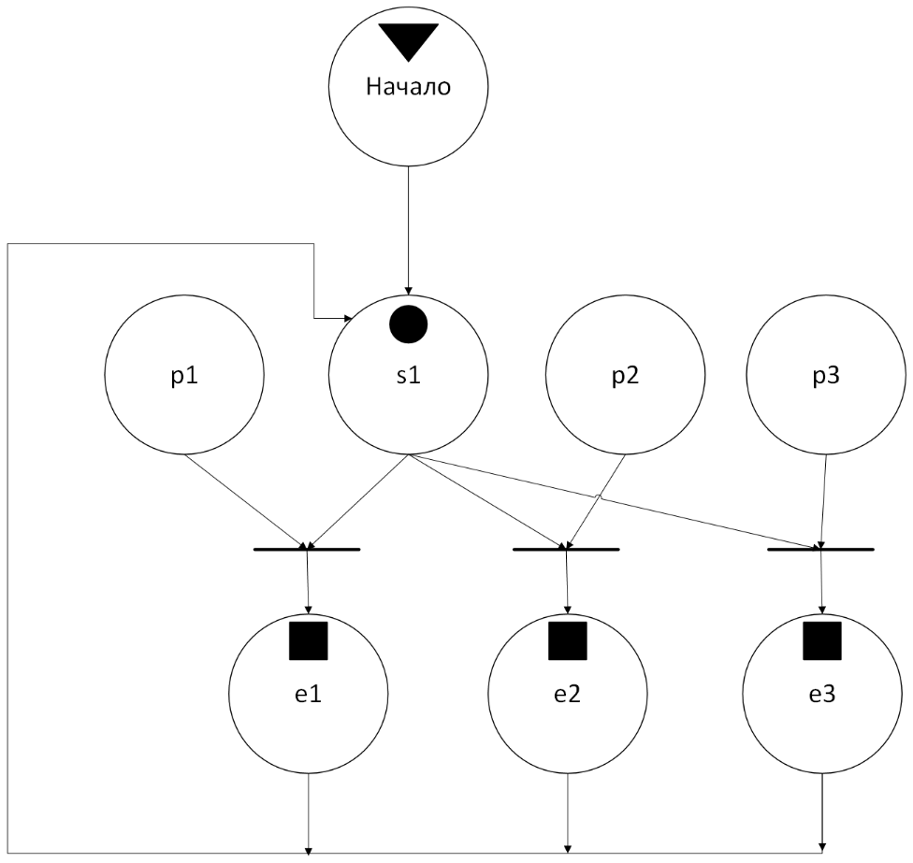
Рисунок 13 – Сеть Петри технологического процесса веб-страницы приложения 3

Описание сети Петри
- состояния
s1 – форма ожидает ввод элемента в поле
- действия
e1 – добавление нового элемента в список
e2 – очистка списка
e3 – восстановление предыдущего состояния списка
- события
p1 – пользователь ввел текст и нажал клавишу Пробел для подтверждения ввода
p2 – длина вводимого элемента превысила 15 символов
p3 – нажата комбинация Ctrl + Z

7.3.2 Листинг веб-страницы приложения 3.
<!DOCTYPE html>
<html lang="ru">
<head>
<meta charset="UTF-8">
<title>17-watches_Pavlyuchkov_D_D</title>
<script src="https://unpkg.com/vue@3/dist/vue.global.js"></script>
</head>
<body>

<div id="app">

<input
v-model="text"
@keydown.space.prevent="handleSpace"
@keydown.ctrl.z.prevent="handleUndo"
>

<br><br>

<select size="6">
<option v-for="(item,index) in items" :key="index">
{{ item }}
</option>
</select>

</div>

<script>
Vue.createApp({

data() {
return {
text: '',
items: [],
history: []
}
},

watch: {
text(newVal) {
if (newVal.length > 15) {
this.history.push([...this.items])

this.items = []
}
}

},

methods: {

handleSpace() {

if (this.text.length === 0) return

if (this.text.length <= 15) {
this.history.push([...this.items])
this.items.push(this.text)
this.text = ''
}
},

handleUndo(event) {

if (event.target.tagName !== 'INPUT') return

if (this.history.length > 0) {
this.items = this.history.pop()
}
}

}

}).mount('#app')
</script>

</body>
</html>
7.3.3 Результат отображения веб-страницы приложения 3.
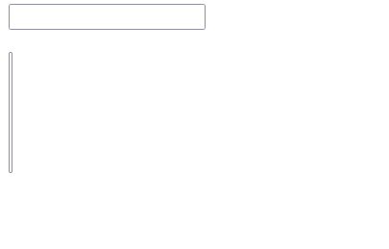
Рисунок 14 – Результат отображения в браузере веб-страницы приложения 3

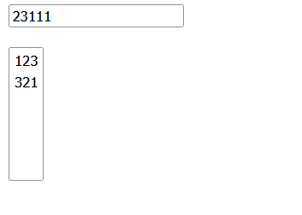
Рисунок 15 – Результат отображения в браузере веб-страницы приложения 3 после ввода нескольких элементов
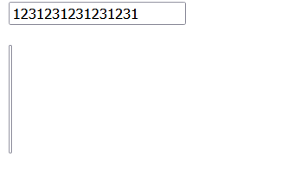
Рисунок 16 – Результат отображения в браузере веб-страницы приложения 3 после попытки ввода элемента, превышающего 15 символов
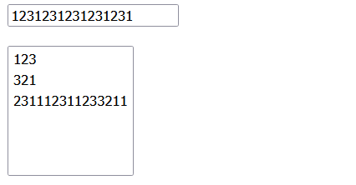
Рисунок 17 – Результат отображения в браузере веб-страницы приложения 3 после нажатия комбинации клавиш Ctrl + Z

Вывод:
В ходе выполнения лабораторной работы были получены практические навыки разработки локальных одностраничных web-приложений (LSPWA) под управлением фреймворка Vue.js. Были реализованы три приложения: приложение на витки жизненного цикла, приложение на циклическую отрисовку с использованием v-for и приложение с наблюдателями watch.
В приложении 1 была реализована схема тестирования витков жизненного цикла Vue.js с возможностью взаимного воздействия двух вложенных компонентов на активацию хуков обновления друг друга. В приложении 2 был построен график функции $y=x*x$ в области SVG с возможностью задания диапазонов по осям, управления отображением осей, засечек и подписей. В приложении 3 была реализована последовательная запись элементов в список <select> с ограничением длины ввода, автоматической очисткой списка при превышении допустимой длины строки и восстановлением предыдущего состояния по комбинации клавиш Ctrl + Z.
Приложение 1. Схема жизненного цикла (на английском языке) одностраничного web-приложения под управлением Vue.js 3.x.
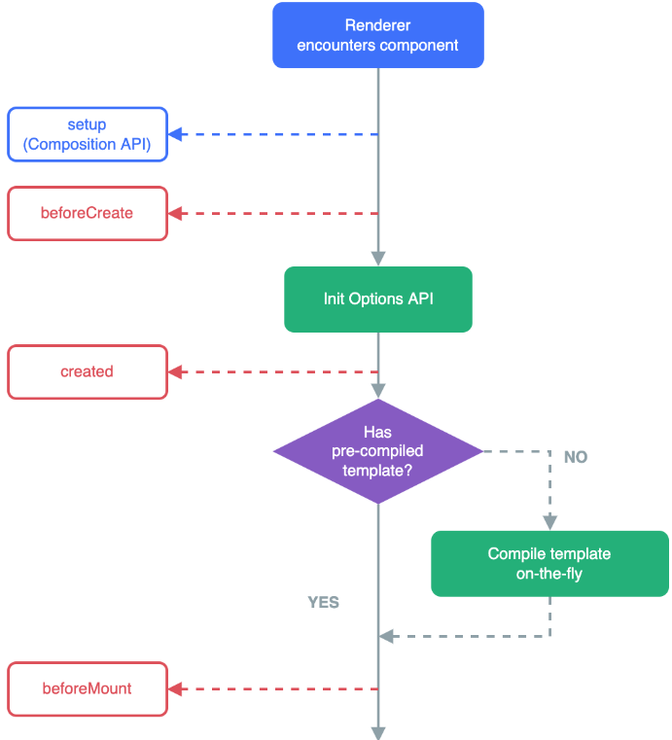
1

Рисунок 16 – Витки жизненного цикла экземпляра Vue 3.x (начало)

1

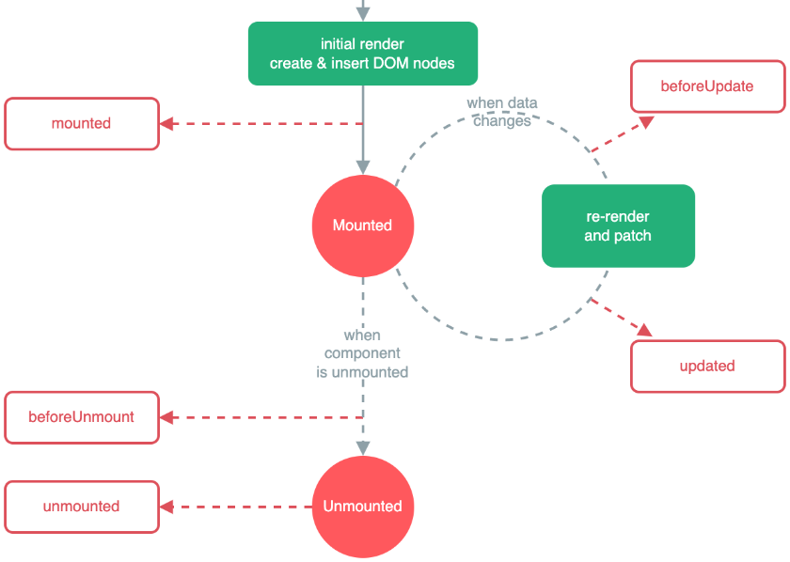
Рисунок 17 – Витки жизненного цикла экземпляра Vue 3.x (продолжение)

Приложение 2. Схема жизненного цикла (на русском языке) одностраничного web-приложения под управлением Vue.js 2.x.
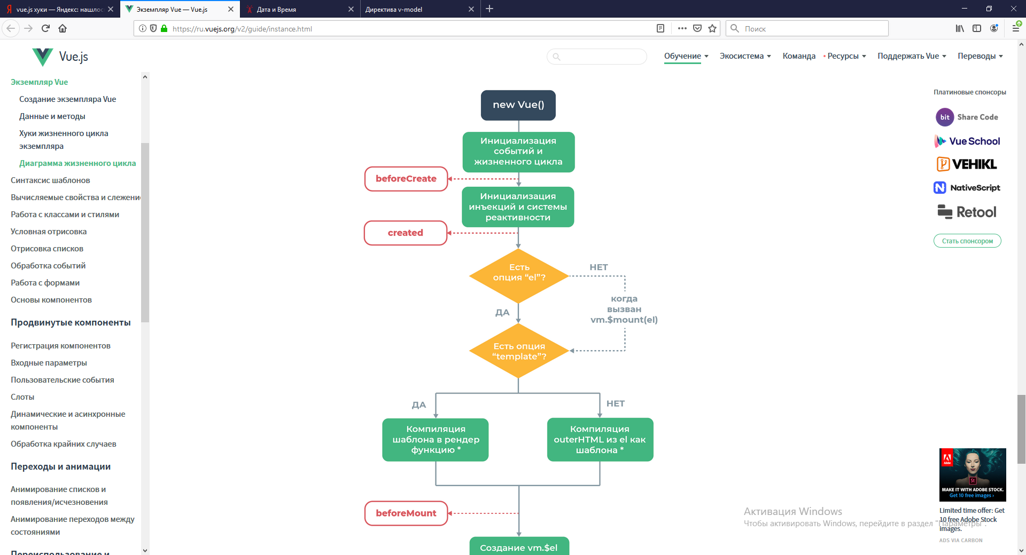
1

Рисунок 18 – Витки жизненного цикла экземпляра Vue 2.x (начало)

1
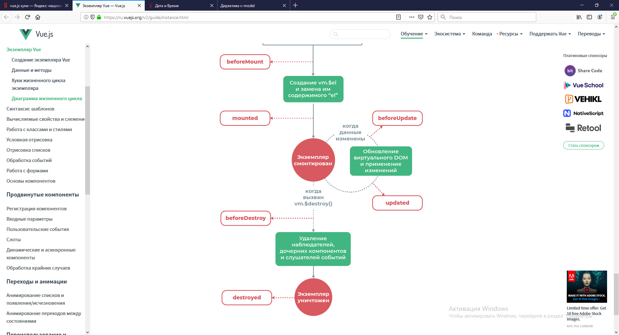
Рисунок 19 – Витки жизненного цикла экземпляра Vue 2.x (продолжение)

